双流县刘光文名师工作室
简 报
参与论坛求进步 思维碰撞出火花
活动时间：2016年4月13日
活动地点：中和中学
参加人员：人民教育出版社地理室主任高俊昌、省教科所张白峡老师、刘光文导师、名师工作室成员等
活动主题：学生的地理学科素养培养
活动内容：
2016年4月13日工作室赴高新区中和中学参加高中地理教学论坛，会议由张白峡老师主持，与来自北京的人民教育出版社地理室高俊昌主任一起探讨如何培养学生的地理学科素养。
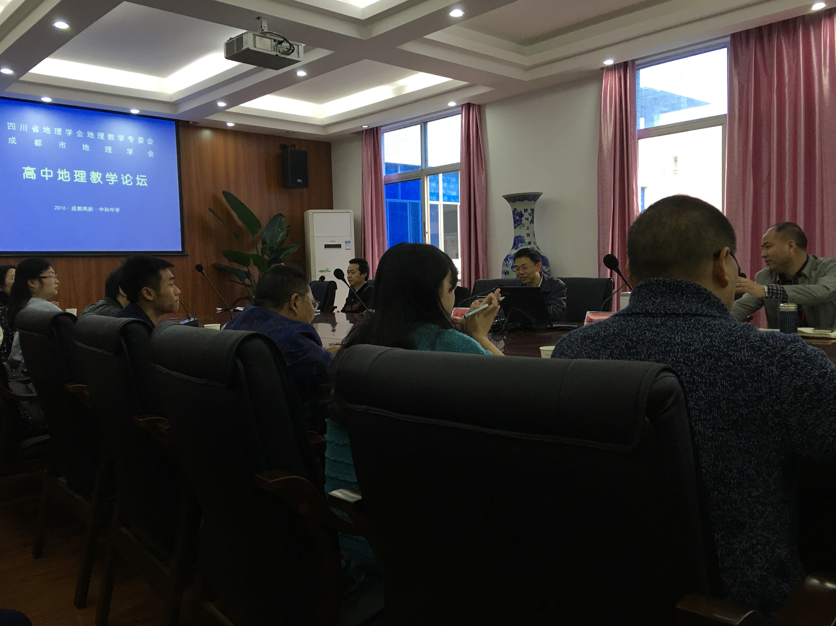
高俊昌老师认为的地理素养是指：对地理的知识（概念、原理、规律等）、技能、方法、视角、观念等掌握的多少、熟练程度，以及运用其描述、比较地理事物和现象，阐释地理联系和影响，论证、分析、解决实际问题等的敏感度、科学逻辑性和思维逻辑性。
高俊昌老师已案例的形式对比了传统的地理学科素养和新课标下的地理学科素养的异同，指出传统地理学科素养培养的特点和弊端：以大量知识为依托，关注对“学过的”内容的再现和运用能力，体现在地理学习过程中以从老师处获得多少知识为目的，而轻视了学生的学习。而从课标的要求看，新的地理学科素养要求在可能的条件下，评价学生的情感态度与价值观，以及独立思考和创新的能力，关注对具体方法的评价，尤其是举例类的方法的限定，不关注教材中学过的例子，关注对没学过的例子会不会用方法。
之后，高老师和大家一起探讨了在教学中地理素养培养存在的问题以及在地理素养评价时存在的问题，在探讨的过程中老师们碰撞出智慧的火花，极为认同高老师的建议：一、落实课程标准的要求；二、用教材教，用好教材；三、强化对地理思维能力的培养；
人曰：听君一席话，甚读十年书。短短的一个上午的论坛的交流和学习却受益匪浅，我们更肯定了作为一个地理教师的任务和方向。

